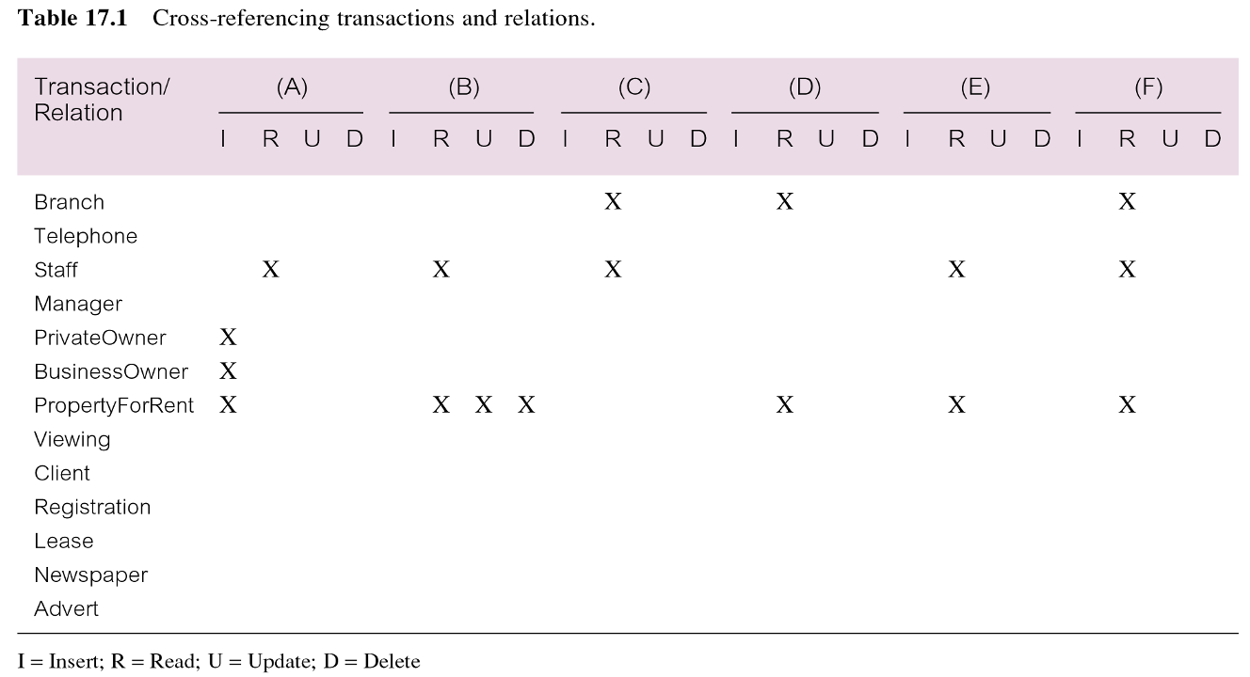

Razlaga tabele transakcij in relacij
Tabela prikazuje, katere relacije uporablja posamezna transakcija, kar omogoča razumevanje delovanja informacijskega sistema, načrtovanje indeksov, oceno konfliktov med transakcijami ter optimizacijo podatkovnega modela.
Vsaka transakcija (A–F) uporablja določene relacije, kar je označeno z 'X'. To pomeni, da je relacija uporabljena v eni ali več operacij I/R/U/D (vstavljanje, branje, posodabljanje ali brisanje). Cilj takšne tabele je identificirati ključne podatkovne strukture, optimizirati delovanje baze in omogočiti učinkovito načrtovanje sistema.

Vaje: Transakcije in relacije v podatkovni bazi (delne rešitve)

Vaja 1: Interpretacija transakcij
Glede na relacije uporabljene v transakcijah A–F predlagajte, kaj bi lahko pomenila posamezna transakcija.
Delna rešitev: Na primer, transakcija A uporablja relacije, povezane z lastniki in nepremičninami, zato je verjetno povezana z dodajanjem ali posodabljanjem nepremičnine.

Vaja 2: Operacije I/R/U/D
Za izbrano transakcijo določite, katere tabele se berejo, posodabljajo, vstavljajo ali brišejo.
Delna rešitev: Preglejte relacije označene z 'X' in predlagajte najverjetnejše operacije.

Vaja 3: Načrt indeksov
Predlagajte potrebne indekse za tabele, ki se pogosto pojavljajo v transakcijah.
Delna rešitev: Tabele z veliko branja običajno zahtevajo indekse na primarnih ključih in atributih po katerih nekaj iščemo. Ali je potrebno ročno dodati indeks na primarne ključe?

Vaja 4: Konflikti transakcij
Določite transakcije, ki lahko povzročajo konflikte zaradi uporabe istih relacij.
Delna rešitev: Kjer se več transakcij prekriva pri uporabi istih tabel, lahko pride do konfliktov.

Vaja 5: ER-diagram
Narišite ER-diagram, ki temelji na relacijah iz tabele.
Delna rešitev: Začnite z entitetami Branch, Staff, PropertyForRent, Owner itd.

Vaja 6: Optimizacija scenarija
Izboljšajte izbrano transakcijo po hitrosti in učinkovitosti.
Delna rešitev: Razmislite o zmanjšanju dostopov do baze ali uporabi predpomnjenja.

Rešitve vaj: Transakcije in relacije v podatkovni bazi

Rešitev 1
Transakcija A: vključuje PropertyForRent, PrivateOwner, BusinessOwner in Staff. Gre lahko za 'vnos nove nepremičnine'.
Transakcija B: uporablja PropertyForRent in Staff – lahko gre za 'posodobitev podatkov nepremičnine'.

Rešitev 2
Za vsako označeno relacijo določimo I/R/U/D. Če transakcija vključuje vnos, bo uporabljala Insert na glavni tabeli in Read na povezanih tabelah.

Rešitev 3
Indeksi naj se postavijo na iskalne atribute tabele PropertyForRent (npr. PropertyID), Staff (StaffID) itd.

Rešitev 4
Konflikti: Transakcije A, B in C delijo relacijo Staff → možno prepisovanje. Izolacijski nivo SERIALIZABLE bi preprečil nekonsistentnost.

Rešitev 5
ER-diagram vključuje entitete Staff, Branch, PropertyForRent, PrivateOwner, BusinessOwner itd. Kardinalnosti so od 1:N med lastniki in nepremičninami.

Rešitev 6
Optimizacija: zmanjšanje branih relacij, uvedba indeksov, dodajanje predpomnilnika za pogosto brane podatke.

